Frontsamling PT0600M
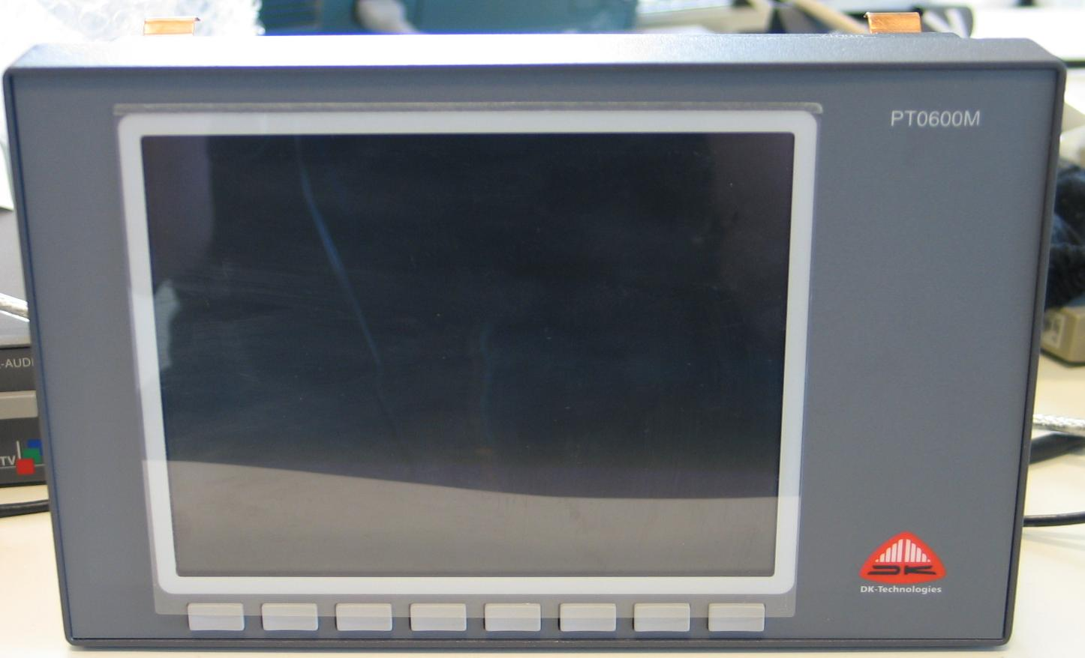

Kode til programmering af PT0600M front ligger på L:\PTA\PT0XXXM\Xilinx - Shared\Front_interface\fr_interface.jed
I skærmens 4 monteringshuller monteres 4 M3x20 skruer og 4 5mm afstandsstykker med gevind. Disse spændes til. | 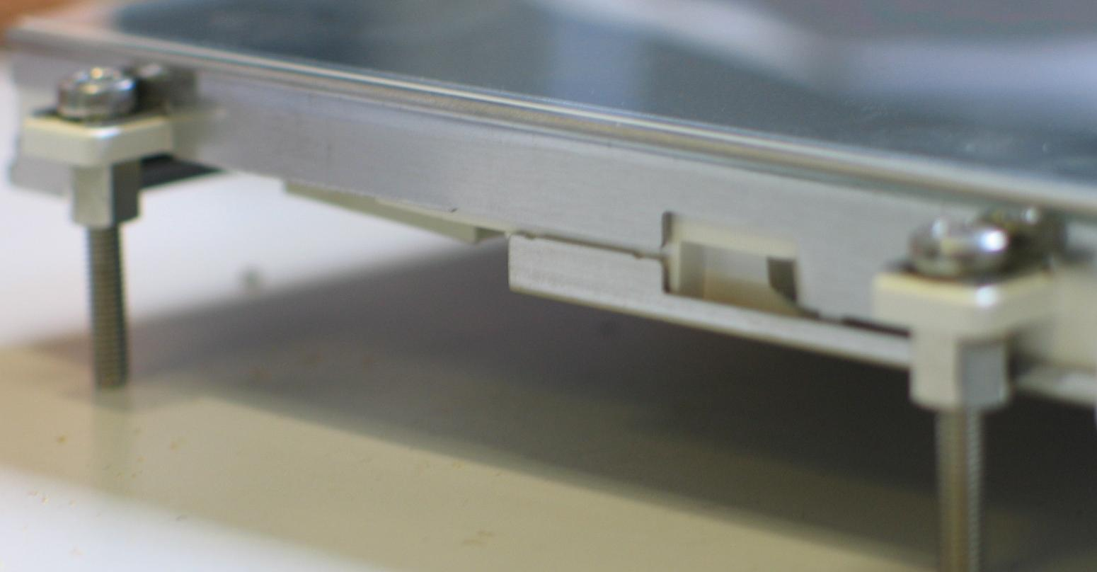
Under montering af skærm herefter, påsættes først et stykke skærmende plastik mellem skærm og PCB. Hvis ikke på lager benyt da udprint af tegning belligende på  L:\PTA\PT0XXXM\Mek - shared\107 61412 - PT0XXXM_Front_Polycarbonat Model.pdf  Print på transparentpapir el. lign. | 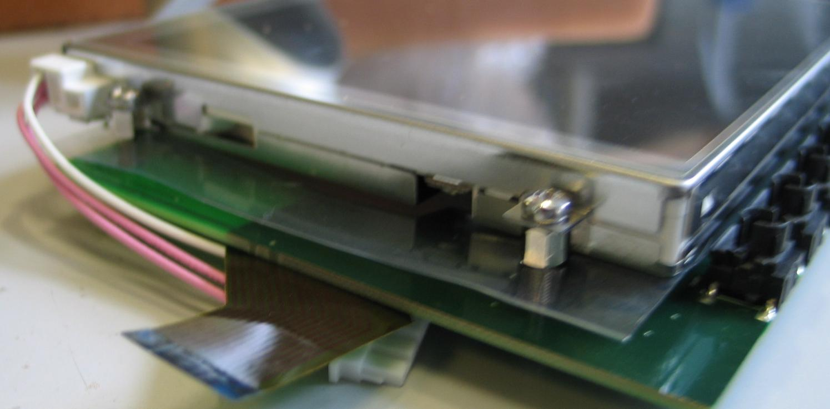
I 5 monteringshuller sættes 5 afstandsstykker med gevind. De skal have samme højde som skærmen (12mm) og monteres med kort M3 skrue fra bagsiden. | 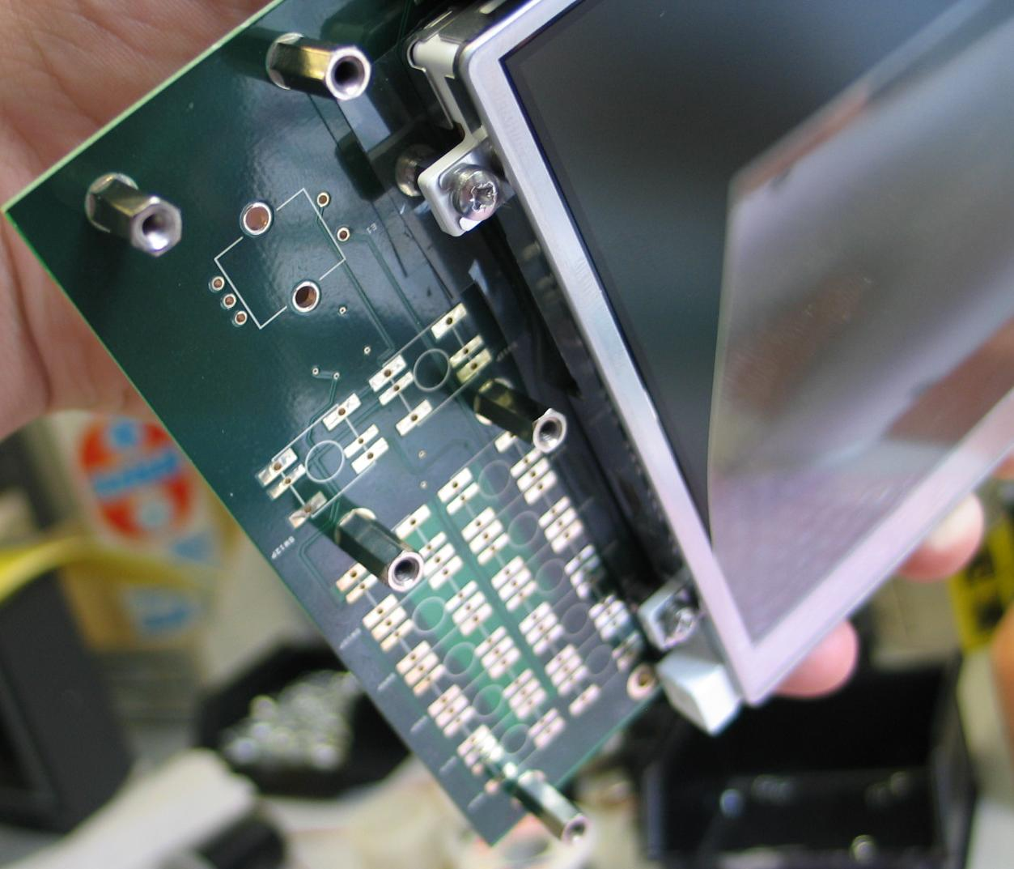
På bagsiden påsættes på alle fire M3 skruer, i rækkefølge set fra printet:  1 plastikskive  2 metalskiver  1 3mm metalafstandsstykke uden gevind.  Monter også stikket til backlight | 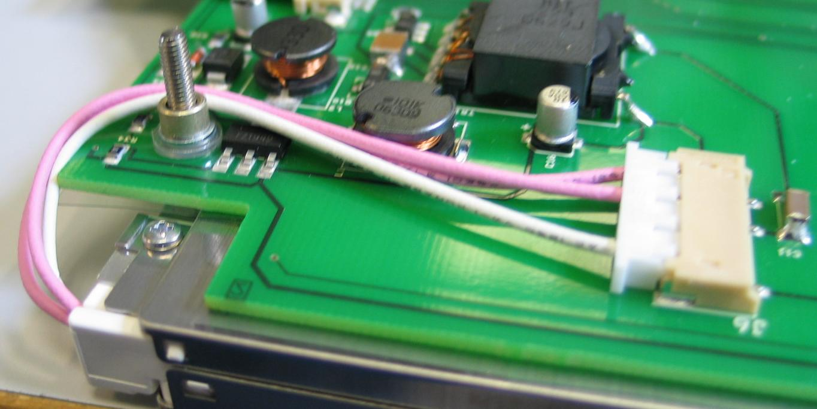
Monter flexprintet til skærmen. | 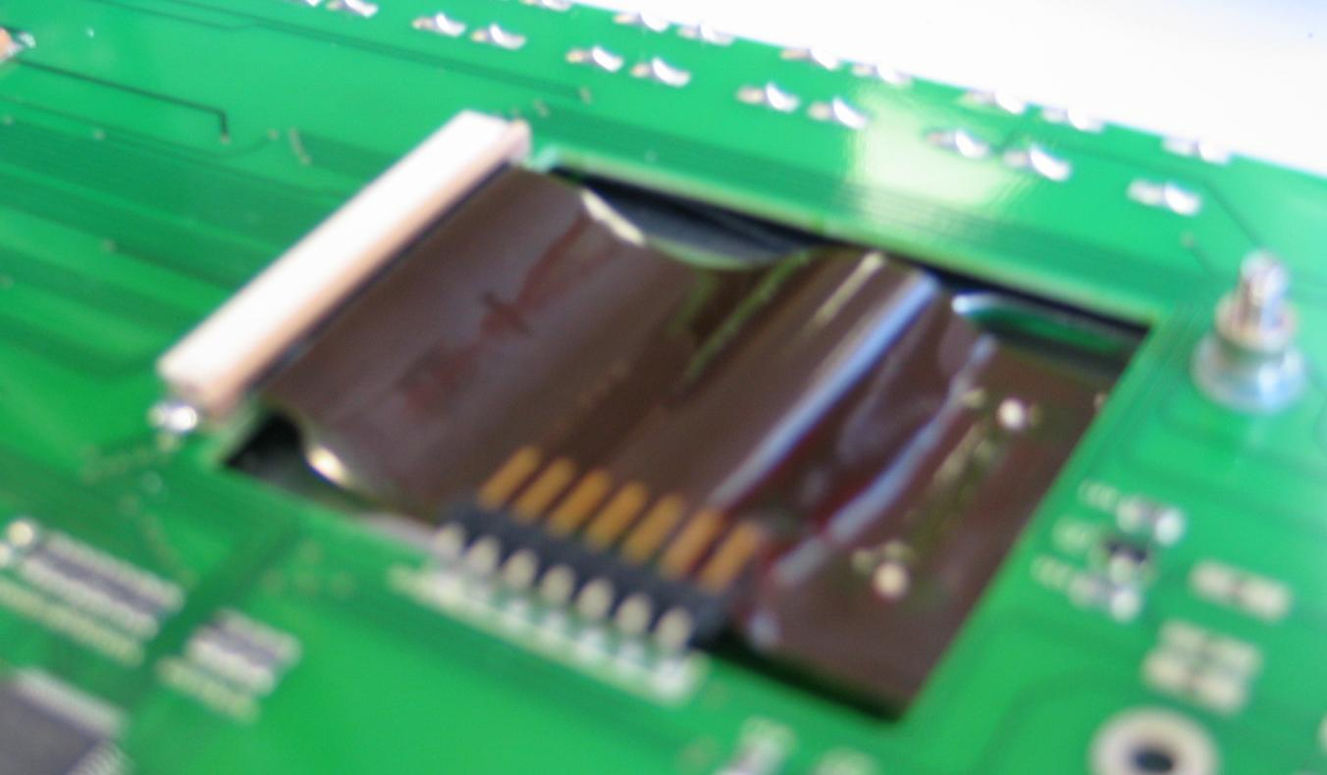
Monter afstandsgivende kølepad bag de midterste knapper.  Dette er en midlertidig løsning og erstattes af stag i næste PCB-revision. | 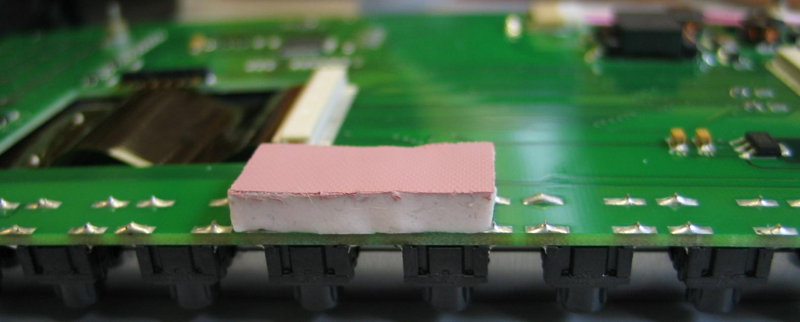
Rammen påsættes nu bagfra og monteres 4 steder med en stjerneskive og en møtrik | 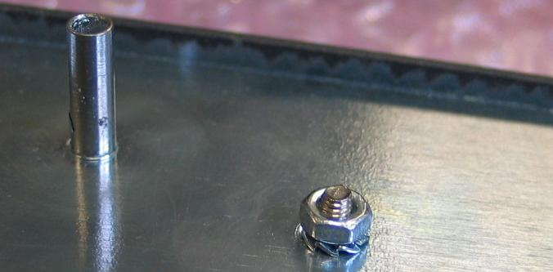
Til sidst sættes knapper på, og apparatet testes færdigt. Først som det allersidste når det er verificeret at hele fronten virker, som den skal sættes den forreste akrylplade med folie på.  Vær hele vejen igennem MEGET påpasselig mht. støv og ridser på skærmen. Tør evt. skærmen af med en fnug- og ridse-fri klud, med en smule rens. Lad tøre før akrylpladen monteres.  Akrylpladerne skulle gerne komme med en gang lim bagpå. Er det ikke tilfældet påsættes ekstrem tynd dobbeltklæbende tape (lim på rulle) på skærmens ydre metalkant – hele vejen rundt.  Nu påsættes akrylpladen, efter grønt beskyttelsesfolie er fjernet ;-).  Til allersidst fjernes beskyttelse fra akrylpladen og erstattes med beskyttelsen fra skærmen.  Voila – så er du færdig. Klap dig selv på skulderen! | 